APP Hiển thị danh sách bài hát

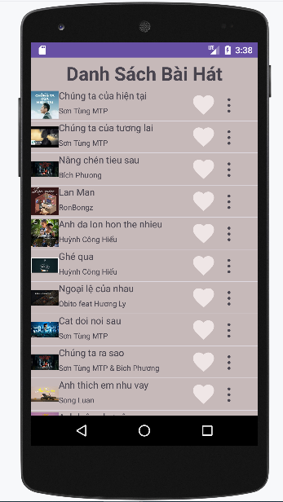

*Màn hình ứng dụng*.

Hiển thị danh sách bài hát.

Giao diện chứa danh sách bài hát, trong đó có các nội dung cơ bản liên quan đến bài hát ( ảnh bài hát, tên bài, tên ca sĩ) và các tùy chọn( thêm vào danh sách yêu thích, tùy chọn)

Khi click vào item sử dụng thông báo Toast để hiển thị 1 thông báo ngắn, ví dụ trong bài có sử dụng để hiển thị với nội dung là: “Bạn đã chọn bài + tên bài hát”, khi click vào hình trái tym sẽ hiển thị thông báo: “Đã thêm vào danh sách yêu thích của bạn”, và khi click vào nút 3 chấm sẽ thông báo với nội dung: “Lựa chọn thêm vào danh sách phát, chia sẻ và xem chi tiết*.*..”*(một số chức năng này có thể triển khai sau này)*